Конспект заняття з математики
Ау-ау! Гукаємо весну
Мета: розвивати логічне мислення, пізнавальну активність, спостережливість, зорове і слухове сприймання, дрібну моторику рук; закріпити пряму та зворотну лічбу в межах 10; вміння визначати суміжні числа; називати площинні та об’ємні геометричні фігури, частини доби, дні тижня, пори року, місяці; вправляти в умінні порівнювати множини; розв’язувати приклади та елементарні задачі; орієнтуватися на аркуші паперу та в просторі; виховувати самостійність, активність, вміння працювати в колективі.
Обладнання: математичні набори, геометричні фігури, матеріали до ігор.
Хід заняття
Вихователь: Діти, погляньте скільки гостей прийшло до нас на заняття. Давайте привітаємось.
Привітання
Добрий день, мої малята!
Дуже рада вас вітати.
Наберем в долоні сміху
І розсиплем всім на втіху!
Ми потремо оченята,
Щоб могли спостерігати.
Нашорошим швидко вуха,
Щоб могли все-все слухать!
Підем разом мандрувати,
Щось цікаве пізнавати!
Вихователь: Діти, я хочу поставити вам декілька запитань.
- Скільки є пір року? (4)
- Скільки днів має тиждень? (7)
- Якщо зараз ранок, то потім буде? (день)
- Яка зараз пора року? (весна)
- Який зараз місяць? (березень)
Так, діти вже закінчилася зима і настала весна.
Дидактична гра “Назви ознаку весни”
Вихователь: Пропоную вам розглянути картину весни (на телевізорі). Ой, що ж трапилося? Телевізор чомусь не вмикається (на телевізорі на чорному екрані з’являється надпис).
“Ваш телевізор заблоковано, щоб його розблокувати потрібен спеціальний код. Для того, щоб отримати код, вам потрібно виконати завдання. За кожне виконане завдання ви будете отримувати бали. З цих балів і буде складатися код”.
Вихователь: Ну, що ви готові виконувати завдання? (так). Тоді розпочинаємо.
Завдання 1
Із поданих математичних наборів, діти викладають цифровий ряд, називають цифри. Лічать прямою та зворотною лічбою в межах 10.
Дидактична гра “Якої цифри не стало”
Вихователь: Молодці! За перше виконане завдання, ви отримуєте 1 бал. Переходимо до наступного завдання.
Завдання 2
Вправа “Знайди сусіда”
На індивідуальних картках діти позначають сусідів даного числа.
Вправа “Познач цифрою”
За допомогою слухового сприймання, та індивідуальних карток діти співвідносять кількість предметів з цифрою.
Вихователь: За виконане завдання, ви отримуєте 2 бали. Наступне завдання.
Завдання 3
На індивідуальних картках діти порівнюють множини та ставлять відповідні знаки: більше, менше, порівну.
Вихователь: Молодці! Отримуєте 3 бали. Ви, стомилися? Давайте відпочинемо.
Фізкультхвилинка “Утвори коло”
Під музику діти рухаються по груповій кімнаті, коли музика стихає, діти утворюють кола з кількістю гравців, що відповідає числу, яке назвав вихователь.
Вихователь: Сьогодні, ви з цифрами виконували різні завдання. Які ще завдання можна виконувати з цифрами? (розв’язувати приклади, задачі).
Завдання 4
Діти розв’язують приклади. За малюнками складають, та розв’язують задачі.
Вихователь: За це завдання ви отримуєте 4 бали. Переходимо до наступного завдання.
Завдання 5
Вправа “Площина чи об’ємна геометрична фігура”
Вихователь загадує дітям загадки про геометричні фігури. Діти відгадують, та групують фігури.
Загадки
Не стоїть і не стрибає Він давно знайомий всім
Жодного кута не має (Круг) Кожен кут у ній прямий
Всі чотири сторони
Він не круг і не квадрат Однієї довжини (Квадрат)
І не прямокутник.
Має тільки три кути
Звуть його …(Трикутник)
На квадрат я дуже схожий.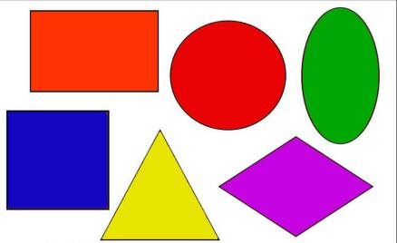
Маю теж чотири сторони.
Тільки дві з них протилежні —
Однакової довжини.
А сусідні — різні.
(Прямокутник)
Вправа “Заповни клітинку”
На індивідуальних картках діти заповнюють пусті клітинки, відповідно логічного ряду.
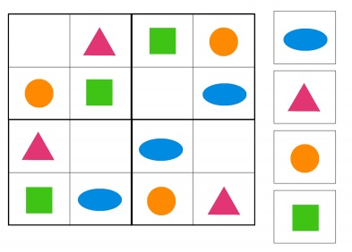

Вихователь: За це завдання ви отримуєте 5 балів. Ну, що ж давайте спробуємо ввести код, який ми отримали. (діти називають код 1, 2, 3, 4, 5, вихователь вводить код).
Вихователь: Молодці! Ви справилися з усіма завданнями та розблокували телевізор. А зараз, давайте виконаємо музичну паузу, запросивши наших гостей.
Музична пауза “ Ау, ау, гукаємо весну!”
(На екрані з’являється картина “Весна”)
Вихователь: Ось, перед вами картина весни. Давайте розглянемо її. Що ви бачите на картині? Але, я хочу, щоб ви створили картини весни, які ми подаруємо нашим гостям. Для цього нам треба пригадати, орієнтацію в просторі.
Вправа “Орієнтування в просторі”
Вправа “Виклади картину весни”
Підсумок:

